等腰三角形性质及判定（基础）
【学习目标】
1. 掌握等腰三角形的性质，并能利用它证明两个角相等、两条线段相等以及两条直线垂直．
2. 掌握等腰三角形的判定定理．
3. 熟练运用等腰三角形的判定定理与性质定理进行推理和计算．
【要点梳理】
要点一、等腰三角形的定义
有两条边相等的三角形，叫做等腰三角形，其中相等的两条边叫做腰，另一边叫做底，两腰所夹的角叫做顶角，底边与腰的夹角叫做底角.
如图所示，在△ABC中，AB＝AC，则它叫等腰三角形，其中AB、AC为腰，BC为底边,∠A是顶角，∠B、∠C是底角．
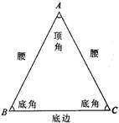
要点诠释：等腰直角三角形的两个底角相等，且都等于45°.等腰三角形的底角只能为锐角，不能为钝角（或直角），但顶角可为钝角（或直角）.
∠A＝180°－2∠B，∠B＝∠C＝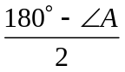 .
要点二、等腰三角形的性质
1.等腰三角形的性质
性质1：等腰三角形的两个底角相等（简称“等边对等角”）．
性质2：等腰三角形的顶角平分线、底边上的高、底边上的中线互相重合（简称“三线合一”）．
2.等腰三角形的性质的作用
性质1证明同一个三角形中的两角相等.是证明角相等的一个重要依据．
性质2用来证明线段相等，角相等，垂直关系等．
3.等腰三角形是轴对称图形
等腰三角形底边上的高（顶角平分线或底边上的中线）所在直线是它的对称轴，通常情况只有一条对称轴．
要点三、等腰三角形的判定
如果一个三角形中有两个角相等，那么这两个角所对的边也相等（简称“等角对等边”）.
要点诠释：等腰三角形的判定是证明两条线段相等的重要定理，是将三角形中的角的相等关系转化为边的相等关系的重要依据.等腰三角形的性质定理和判定定理是互逆定理.
【典型例题】

类型一、等腰三角形中有关度数的计算题
1、如图，在△ABC中，D在BC上，且AB＝AC＝BD，∠1＝30°，求∠2的度数.
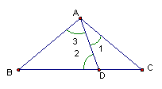
【答案与解析】
解： ∵AB＝AC
∴∠B ＝∠C
∵AB＝BD
∴∠2＝∠3
∵∠2＝∠1＋∠C
∴ ∠2＝∠1＋∠B
∵∠2＋∠3＋∠B＝180°
∴∠B＝180°－2∠2，∠2＝∠1＋180°－2∠2
∴3∠2＝∠1＋180°
∵∠1＝30°
∴∠2＝70°
【总结升华】解该题的关键是要找到∠2和∠1之间的关系，显然∠2＝∠1＋∠C，只要再找出∠C与∠2的关系问题就好解决了，而∠C＝∠B，所以把问题转化为△ABD的角之间的关系，问题就容易的多了.关于角度问题可以通过建立方程进行解决.
举一反三：
【变式】已知：如图，D、E分别为AB、AC上的点，AC＝BC＝BD，AD＝AE，DE＝CE，
求∠B的度数．
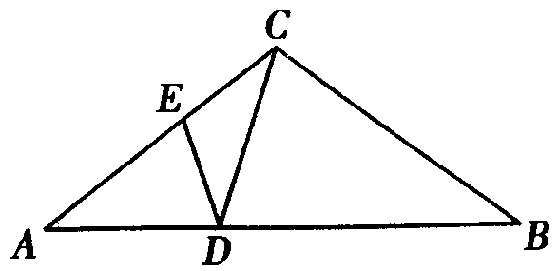
【答案】解：∵AC＝BC＝BD，AD＝AE，DE＝CE，
∴设∠ECD＝∠EDC＝，∠BCD＝∠BDC＝，
则∠AED＝∠ADE＝2，∠A＝∠B＝180°－4
在△ABC中，根据三角形内角和得，
＋＋180°－4＋180°－4＝180°①
又∵A、D、B在同一直线上，∴2＋＋＝180°②
由① ，②解得＝36°
∴∠B＝180°－4＝180°－144°＝36°.
类型二、等腰三角形中的分类讨论
2、在等腰三角形中，有一个角为40°，求其余各角．
【思路点拨】唯独等腰三角形的角有专用名词“顶角”“底角”，别的三角形没有，然而此题没有指明40°的角是顶角还是底角，所以要分类讨论.
【答案与解析】
解：(1)当40°的角为顶角时，由三角形内角和定理可知：
两个底角的度数之和＝180°－40°＝140°，
又由等腰三角形的性质可知：两底角相等，
故每个底角的度数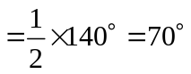；
(2)当40°的角为底角时，另一个底角也为40°，
则顶角的度数＝180°－40°－40°＝100°．
∴其余各角为70°，70°或40°，100°．
【总结升华】条件指代不明，做此类题应分类讨论，把可能出现的情况都讨论到，别遗漏.
3.（2015春•安岳县期末）已知一个等腰三角形的两边长a、b满足方程组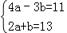．
（1）求a、b的值．
（2）求这个等腰三角形的周长．
【答案与解析】
解：（1）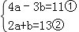，
②×2﹣①得5b=15，解得b=3，
把b=3代入②得2a+3=13，解得a=5；
（2）若a=5为腰长，5+5＞3满足，此时三角形周长为：5×2+3=13；
若b=3为腰长，3+3＞5满足，此时三角形周长为：3×2+5=11．
【总结升华】本题考查了等腰三角形的性质及解二元一次方程组，难度一般，关键是掌握分类讨论的思想解题．
举一反三：
【变式】（2015•裕华区模拟）若x，y满足|x﹣3|+=0，则以x，y的值为两边长的等腰三角形的周长为（ ）
A． 12 B． 14 C． 15 D． 12或15
【答案】C.
解：根据题意得，x﹣3=0，y﹣6=0，解得x=3，y=6，
①3是腰长时，三角形的三边分别为3、3、6，
∵3+3=6，
∴不能组成三角形，
②3是底边时，三角形的三边分别为3、6、6，
能组成三角形，周长=3+6+6=15，
所以，三角形的周长为15．故选C．
类型三、等腰三角形性质和判定综合应用
4、已知：如图，△ABC中，∠ACB＝45°，AD⊥BC于D，CF交AD于点F，连接BF
并延长交AC于点E，∠BAD＝∠FCD．
求证：（1）△ABD≌△CFD；（2）BE⊥AC．
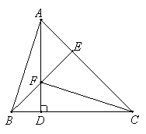
【思路点拨】此题由等腰三角形的判定知AD＝DC，易证△ABD≌△CFD，要证BE⊥AC，只需证∠BEC＝90°即可，DF＝BD，可知∠FBD＝45°，由已知∠ACD＝45°，可知∠BEC＝90°.
【答案与解析】
证明：(1) ∵ AD⊥BC，∴ ∠ADC＝∠FDB＝90°.
∵ 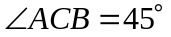，
∴ 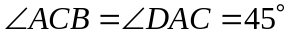
∴ AD＝CD
∵ 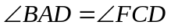，
∴ △ABD≌△CFD
(2)∵△ABD≌△CFD
∴ BD＝FD.
∵ ∠FDB＝90°，
∴ 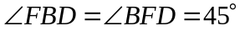.
∵ ，
∴ 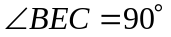.
∴ BE⊥AC．
【总结升华】本题主要考查全等三角形判定定理及性质，垂直的性质，三角形内角和定理，等腰直角三角形的性质等知识点，关键在于熟练的综合运用相关的性质定理，通过求证△ABD≌△CFD，推出BD=FD，求出∠FBD=∠BFD=45°．
举一反三：
【变式】（2016•海淀区校级模拟）如图，已知∠BAC=90°，AD⊥BC于点D，∠1=∠2，EF∥BC交AC于点F．试说明AE=CF．
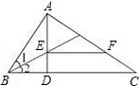
【思路点拨】作EH⊥AB于H，作FG⊥BC于G，根据角平分线的性质可得EH=ED，再证ED=FG，则EH=FG，通过证明△AEH≌△CFG即可．
【答案与解析】
解：作EH⊥AB于H，作FG⊥BC于G，
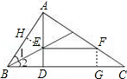
∵∠1=∠2，AD⊥BC，
∴EH=ED（角平分线的性质）
∵EF∥BC，AD⊥BC，FG⊥BC，
∴四边形EFGD是矩形，
∴ED=FG，
∴EH=FG，
∵∠BAD+∠CAD=90°，∠C+∠CAD=90°，
∴∠BAD=∠C，
又∵∠AHE=∠FGC=90°，
∴△AEH≌△CFG（AAS）
∴AE=CF．
【总结升华】本题考查了角平分线的性质；综合利用了角平分线的性质、同角的余角相等、全等三角形的判定等知识点．

